Arbeitsbereich: | Werk 1 |  |  | Betriebsanweisung  gemäß § 14 GefStoffV |  |  |  |  | 
Datum: | 24.03.2009
Verantwortlich: | Hr. Pommer

Gefahrstoffbezeichnung

Sikafloor 156 Komponente A
Form: flüssig |  |  |  |  | Farbe: gelblich |  |  | Geruch: fast geruchlos

Gefahren für Mensch und Umwelt
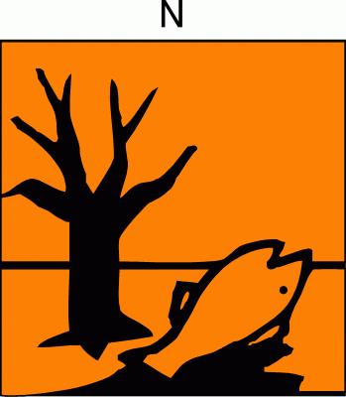 |  | Gefahren für Mensch:  Reizt die Augen und die Haut. Sensibilisierung durch Hautkontakt möglich.  Gefahren für Umwelt:  Nicht in die Kanalisation / Oberflächenwasser / Grundwasser gelangen lassen. Giftig für Wasserorganismen, kann in Gewässern längerfristig schädliche Wirkung haben.

Schutzmaßnahmen und Verhaltensregeln
Technische Schutzmaßnahmen und Verhaltensregeln:
Schutzbrille tragen. Schutzhandschuhe tragen.
Für gute Belüftung / Absaugung am Arbeitsplatz sorgen.
 |  | Persönliche Schutzmaßnahmen und Verhaltensregeln:  Atemschutz: bei schlechter Belüftung Atemschutzmaske mit Gasfilter A  Handschutz: Schutzhandschuhe (Nitrilkautschuk, Butylkautschuk)  Augenschutz: dichtschließende Schutzbrille  Körperschutz: Arbeitsschutzkleidung
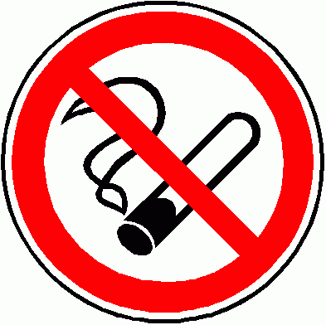 |  | Hygienische Schutzmaßnahmen und Verhaltensregeln:  Während des Umgangs mit dem Produkt keine Nahrungs- und Genuss-mittel zu sich nehmen. Keine Nahrungs- und Genussmittel im Arbeits- und Lagerraum aufbewahren. Nach Beendigung der Arbeit und vor den Pausen Hände gründlich nach Hautschutzplan reinigen und pflegen. Produktverunreinigte Lappen nicht in Taschen der Kleidung stecken. Rauchverbot!

Verhalten im Gefahrenfall
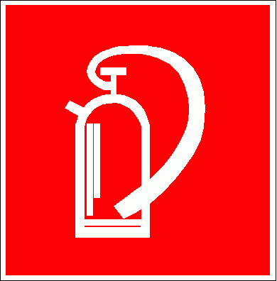 |  | Maßnahmen zur Brandbekämpfung:  Alle Löschmittel geeignet. Löschwasser darf nicht in Kanalisation gelangen.  Maßnahmen bei unbeabsichtigter Freisetzung:  Schutzausrüstung tragen, ungeschützte Personen fernhalten. Mit flüssigkeitsbindendem Material (Sand, Sägemehl, universalbindemittel) aufnehmen und als Sondermüll entsorgen.

Erste Hilfe
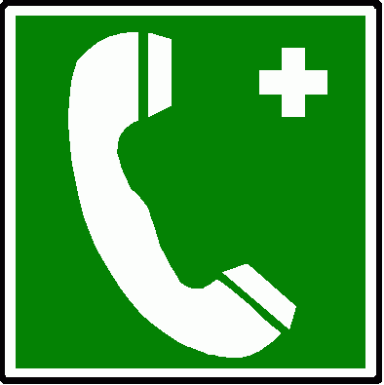 |  | Einatmen: bei anhaltenden Beschwerden Arzt konsultieren  Haut: sofort mit Wasser und Seife reinigen. Beschmutzte oder getränkte Kleidung sofort ausziehen. Bei andauernder Hautreizung Arzt aufsuchen.  Augen: bei geöffnetem Lidspalt unter fließendem Wasser spülen. Arzt konsultieren.  Verschlucken: Kein Erbrechen herbeiführen. Sofort Arzt konsultieren.
 |  | Feuerwehr: |  |  |  | 112 | Rettungsdienst: |  |  | 19222
 |  | Ersthelfer: |  |  |  | Siehe Aushang | Durchgangsarzt: |  |  | Siehe Aushang

Sachgerechte Entsorgung
Nicht in die Kanalisation / Oberflächenwasser / Grundwasser gelangen lassen. Darf nicht zusammen mit Hausmüll entsorgt werden. Entsorgung gemäß behördlichen Vorschriften.
Freigabe Verantwortlicher:
Arbeitsbereich: | Werk 1 |  |  | Betriebsanweisung  gemäß § 14 GefStoffV
Datum: | 24.03.2009
Verantwortlich: | Hr. Pommer

Gefahrstoffbezeichnung

Sikafloor 156 Komponente B
Form: flüssig |  |  |  |  | Farbe: gelblich |  |  | Geruch: aminartig

Gefahren für Mensch und Umwelt
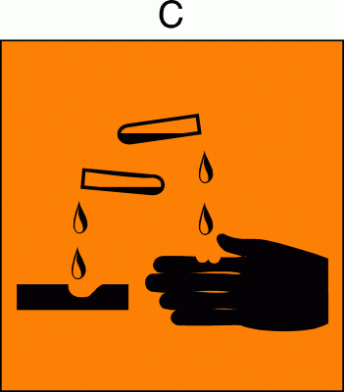 |  | Gefahren für Mensch:  Verursacht Verätzungen. Sensibilisierung durch Hautkontakt möglich. Gesundheitsschädlich beim Einatmen, Verschlucken und Berührung mit der Haut.  Gefahren für Umwelt:  Nicht in die Kanalisation / Oberflächenwasser / Grundwasser gelangen lassen. Giftig für Wasserorganismen, kann in Gewässern längerfristig schädliche Wirkung haben.

Schutzmaßnahmen und Verhaltensregeln
Technische Schutzmaßnahmen und Verhaltensregeln:
Schutzbrille tragen. Schutzhandschuhe tragen.
Für gute Belüftung / Absaugung am Arbeitsplatz sorgen.
Persönliche Schutzmaßnahmen und Verhaltensregeln:
Atemschutz: bei schlechter Belüftung
Handschutz: Schutzhandschuhe (Nitrilkautschuk, Butylkautschuk)
Augenschutz: dichtschließende Schutzbrille
Körperschutz: Arbeitsschutzkleidung
Hygienische Schutzmaßnahmen und Verhaltensregeln:
Während des Umgangs mit dem Produkt keine Nahrungs- und Genuss-mittel zu sich nehmen. Keine Nahrungs- und Genussmittel im Arbeits- und Lagerraum aufbewahren. Nach Beendigung der Arbeit und vor den Pausen Hände gründlich nach Hautschutzplan reinigen und pflegen. Produktverunreinigte Lappen nicht in Taschen der Kleidung stecken. Rauchverbot!

Verhalten im Gefahrenfall
Maßnahmen zur Brandbekämpfung:
Alle Löschmittel geeignet. Löschwasser darf nicht in Kanalisation gelangen.
Maßnahmen bei unbeabsichtigter Freisetzung:
Schutzausrüstung tragen, ungeschützte Personen fernhalten. Mit flüssigkeitsbindendem Material (Sand, Sägemehl, universalbindemittel) aufnehmen und als Sondermüll entsorgen.

Erste Hilfe
Einatmen: bei Beschwerden Arzt konsultieren
Haut: sofort mit Wasser und Seife reinigen. Beschmutzte oder getränkte Kleidung sofort ausziehen. Bei andauernder Hautreizung Arzt aufsuchen.
Augen: bei geöffnetem Lidspalt unter fließendem Wasser spülen. Sofort Arzt konsultieren.
Verschlucken: Kein Erbrechen herbeiführen. Sofort Arzt konsultieren.

 |  | Feuerwehr: |  |  |  | 112 | Rettungsdienst: |  |  | 19222
 |  | Ersthelfer: |  |  |  | Siehe Aushang | Durchgangsarzt: |  |  | Siehe Aushang

Sachgerechte Entsorgung
Nicht in die Kanalisation / Oberflächenwasser / Grundwasser gelangen lassen. Darf nicht zusammen mit Hausmüll entsorgt werden. Entsorgung gemäß behördlichen Vorschriften.
Freigabe Verantwortlicher:

